

**……………………………………….. LİSESİ 2024–2025 EĞİTİM-ÖĞRETİM YILI 12. SINIFLAR COĞRAFYA DERSİ I. DÖNEM II. YAZILI CEVAPLARI**

… /01/2025

Süre : 40 dk

Puanı:

Adı ve Soyadı: Sınıf: No:

**1)** Türkiye’de bazı kamu kurumlarının ülke genelinde yürüttüğü hizmetlerin daha sağlıklı ve kontrollü şekilde verilebilmesi amacıyla hizmet bölgeleri oluşturulmaktadır.

**Ülkemizdeki kamu kurumlarının hizmet özelliklerine göre bölgelere örnek yazınız.**

*Karayolları Genel Müdürlüğü*

*Devlet Su İşleri Genel Müdürlü­ğü*

*Devlet Meteoroloji İşleri Genel Müdürlüğü*

*Orman Genel Müdürlüğü ve Tür­kiye Radyo Televizyon Kurumu Genel Müdürlüğü bu bölgelere örnek verilebilir.*

***2)*****GAP’la sulama imkânlarının gelişmesi tarımsal üretimi nasıl etkilemiştir?**

*Proje kap­samındaki sulamaların devreye girmesiyle yaş sebze, meyve ve endüstri bitkilerinin üretiminde ve ürün çeşitliliğinde büyük artış sağlanmıştır.*

**3)** Ülkemizde bölgeler arasında ortaya çıkan sosyoekonomik sorunların çözülebilmesi amacıyla bölgesel kalkınma planları uygulanmaktadır.

**DOKAP Bölge Kalkınma Programı Stratejik Çerçevesi’nde (2024-2028) 3 temel amaç belirlenmiştir. Bu amaçları yazınız.**

*1. Tarımsal üretimde artış ve katma değerin yükseltilmesinin sağlanması*

*2. Öncelikli görülen sektörlerde ekonomik büyümenin sağlanması*

*3. Beşerî ve kurumsal kapasitenin geliştirilmesi*

**4)**Ekonomik faaliyetler tarım, sanayi ve hizmet sektörü olmak üzere üç ana kola ayrılmaktadır.

Aşağıdaki grafikte Türkiye’de faaliyet gösteren ekonomik sektörlerin 2010, 2015 ve 2021 yıllarına ait istihdam oranlarına yer verilmiştir.

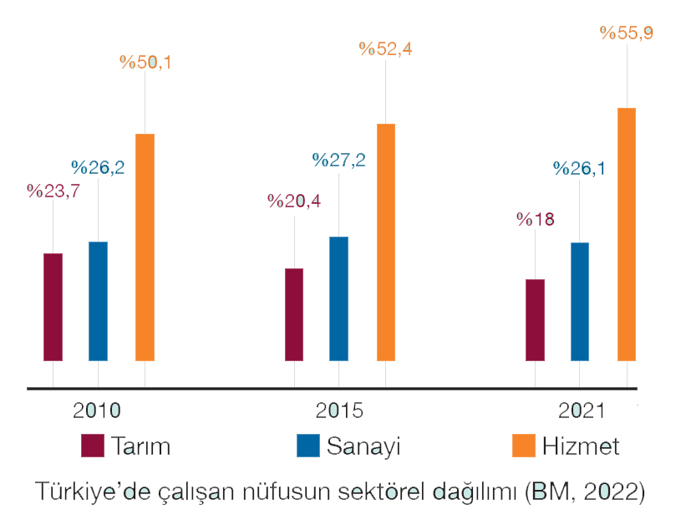

**Hizmet sektöründeki değişim göz önüne alındığında Türkiye, ekonomik kalkınma nasıl bir seyir izleyebilir?**

*Grafik incelendiğinde ülkemizin son yıllarda hizmet sektöründe gelişme gösterdiği. Ulaşım, ticaret ve turizm gibi hizmet sektörlerinde yaşanan gelişmelerin ülke ekonomisine pozitif yansıdığı söylenebilir. Hizmet sektöründe çalışan payının artması ekonominin gelişmekte olduğunu desteklemektedir.*

**5)** Ulaşım, insanların ve insanlar tarafından üretilen mal ve hizmetlerin çeşitli araçlarla bir sahadan başka bir sahaya taşınması faaliyetidir.

**Bir bölgede ulaşım sistemlerinin gelişimini etkileyen beşerî faktörler nelerdir yazınız.**

* *Nüfus Yoğunluğu*
* *Sermaye*
* *İş Gücü*
* *Ekonomik Faaliyetlerin Özellikleri*
* *Teknolojik Gelişmeler ve İmkânlar*

Başarılar

Coğrafya Zümresi

**6) Ulaşım sistemlerinin gelişimi yerleşmelerin gelişimini ve ekonomiyi nasıl etkilemektedir?**

*Ulaşım yatırımları ve imkânlarının gelişmesi, hizmet­lere erişilebilirliği artırdığı için bu alanlarda yapılaşma baskısı ortaya çıkmakta dolayısıyla şehirlerin sosyal, ekonomik ve fiziksel gelişmeleri hızlanmaktadır. Bu bakımdan yerleşim alanlarının genişlemesi, genellikle ulaşım ağları çevresinde gerçekleşmektedir. Ulaşımın gelişmesi yerleşmelerin büyümesine, yerleşmele­rin büyümesi de ulaşımın daha fazla gelişmesine etki etmektedir.*

**7)** Bir mal veya hizmetin kâr elde etmek amacıyla alım satımına yönelik yapılan etkinliklerin tümüne ticaret denir.

**Dünya ticaretinde önem arz eden bölgesel ticaret anlaşmaları nelerdir yazınız.**

* *Avrupa Birliği (AB)*
* *Kuzey Amerika Serbest Ticaret Bölgesi (NAFTA)*
* *Uzak Doğu Bölgesel Serbest Ticaret (RCEP)*
* *Güney Ortak Pazarı (MERCOSUR)*